Bài tập Javascript session 4

* 1, Viết chuơng trình định nghĩa một mảng số nguyên bất kì, kiểm tra xem trong mảng có bao nhiêu số chẵn, bao nhiêu số lẻ và in ra trình duyệt
* 2, Cho một mảng số nguyên bất kì, sắp xếp mảng theo giá trị tăng dần (sử dụng bất kì thuật toán nào bạn muốn)
* 3, Viết chuơng trình hiện thị thời gian của máy tính sử dụng đối tuợng Date() của javascript và hiển thị ra trình duyệt
* 4, Viết chuơng trình cho một mảng đối tuợng như sau

var mang = [

"This is paragraph 1",

"This is paragraph 2",

"This is paragraph 3",

"This is paragraph 4",

"This is paragraph 5"

]

Cho một document như sau

<!DOCTYPE html>

<html>

<head>

<title></title>

</head>

<body>

<div id="wrapper"></div>

</body>

</html>

lấy dữ liệu từ mảng và đưa vào trong thẻ <p>, sau đó đưa vào trong thẻ div có id là wrapper

5, Cho document như sau

<!DOCTYPE html>

<html>

<head>

<title></title>

</head>

<body>

<div id="wrapper">

<p>This is paragraph 1</p>

<p>This is paragraph 2</p>

<p>This is paragraph 3</p>

<p>This is paragraph 4</p>

</div>

<div id="coppy-wrapper">

</div>

<button id="btn">Coppy</button>

</body>

</html>

Lấy child trong thẻ <div> có id=”wrapper” và đưa vào thẻ <div> có id=”coppy-wrapper” khi nhấn nút có id “btn”

6, Cho document như sau

<!DOCTYPE html>

<html>

<head>

<title></title>

</head>

<body>

<img id="image" src=""/>

<p><a onclick="load(this)" href="javascript:void(0)">https://images.pexels.com/photos/236047/pexels-photo-236047.jpeg?auto=compress&cs=tinysrgb&h=350</a></p>

<p><a onclick="load(this)" href="javascript:void(0)">https://estaticos.qdq.com/swdata/photos/719/719902669/Naturaleza_Fondo-de-pantalla-Naturaleza-103.jpg</a></p>

<p><a onclick="load(this)" href="javascript:void(0)">https://c1.staticflickr.com/5/4126/5014409129_a34e7856bf_b.jpg</a></p>

</body>

</html>

Khi click vào mỗi thẻ <a>, load ảnh vào thẻ <image> có id=”image”

7, Tạo form đăng nhập như sau

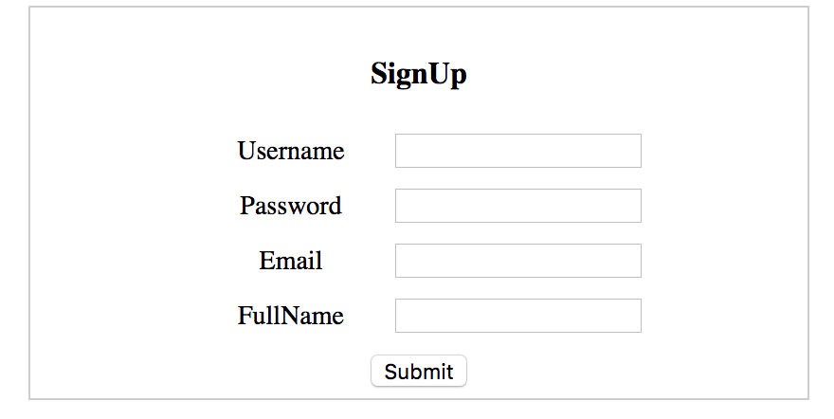

Khi nguời dùng nhấn nút submit, nếu form không validate, hiển thị lỗi như sau

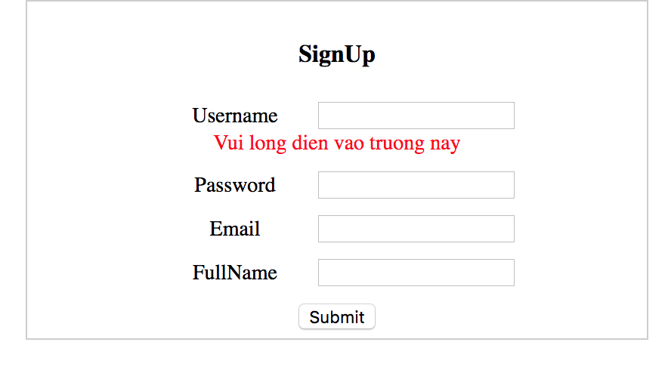

Quy tắc validate:

Username: required, chiều dài lớn hơn 5 và nhỏ hơn 10

Password: tuơng tự username

Email: required hoặc đáp ứng regex sau var reg=/\S+@\S+/; (bạn nào biết về regex thì làm phần này, ko thì chỉ cần làm required)

Fullname: required, chiều dài lớn hơn 5 và nhỏ hơn 10